Федеральное государственное автономное
образовательное учреждение высшего образования
«Национальный исследовательский университет ИТМО»

Факультет программной инженерии и компьютерной техники

Лабораторная работа 1
Основные команды OC семейства UNIX
Вариант 31148

Выполнил:
Лесников Владимир Алексеевич P3114
Проверил:
Коновалов А. А.

г. Санкт-Петербург 2024

Содержание
Лабораторная работа №1. "Основные команды OC семейства UNIX" 2
Задание 2
Основные этапы вычисления 5
1) 5
2.1) 6
2.2) 8
2.3) 9
2.4) 9
Заключение 10
Список использованных источников 10

Лабораторная работа №1. "Основные команды OC семейства UNIX"

Задание
1. Создать приведенное в варианте дерево каталогов и файлов с содержимым. В качестве корня дерева использовать каталог lab0 своего домашнего каталога. Для создания и навигации по дереву использовать команды: mkdir, echo, cat, touch, ls, pwd, cd, more, cp, rm, rmdir, mv.
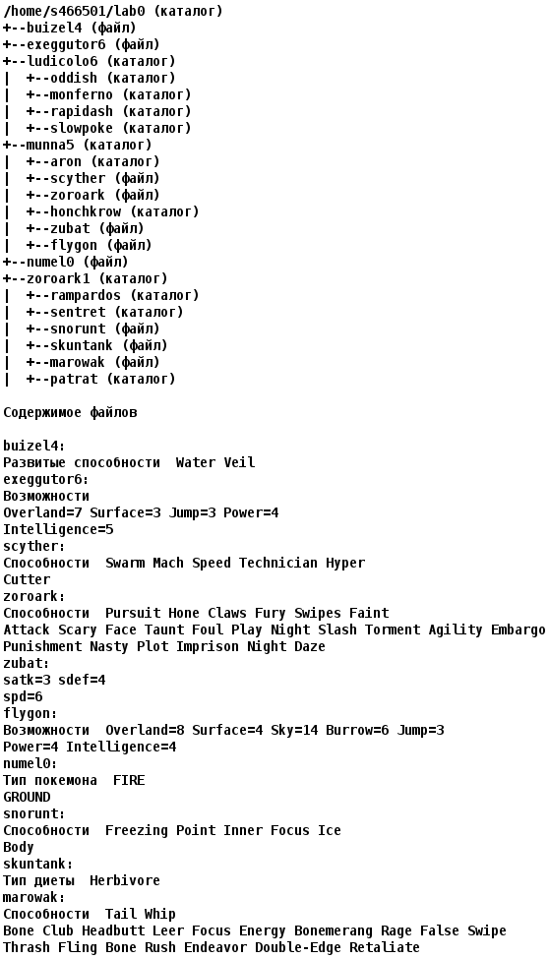
2. Установить согласно заданию права на файлы и каталоги при помощи команды chmod, используя различные способы указания прав.
- buizel4: владелец должен читать файл; группа-владелец должна читать файл; остальные пользователи должны не иметь никаких прав
- exeggutor6: владелец должен не иметь никаких прав; группа-владелец должна читать и записывать файл; остальные пользователи должны записывать файл
- ludicolo6: права 307
- oddish: владелец должен читать, записывать директорию и переходить в нее; группа-владелец должна читать директорию и переходить в нее; остальные пользователи должны записывать директорию и переходить в нее
- monferno: r-x--x-wx
- rapidash: владелец должен читать директорию и переходить в нее; группа-владелец должна только переходить в директорию; остальные пользователи должны записывать директорию
- slowpoke: владелец должен читать, записывать директорию и переходить в нее; группа-владелец должна читать директорию и переходить в нее; остальные пользователи должны записывать директорию
- munna5: -wx-wxr-x
- aron: -wxrw---x
- scyther: права 066
- zoroark: права 044
- honchkrow: права 571
- zubat: права 004
- flygon: владелец должен читать файл; группа-владелец должна читать файл; остальные пользователи должны читать файл
- numel0: права 004
- zoroark1: права 551
- rampardos: права 355
- sentret: права 711
- snorunt: владелец должен читать файл; группа-владелец должна читать файл; остальные пользователи должны не иметь никаких прав
- skuntank: ------r--
- marowak: права 440
- patrat: -wxrw---x
3. Скопировать часть дерева и создать ссылки внутри дерева согласно заданию при помощи команд cp и ln, а также комманды cat и перенаправления ввода-вывода.
- скопировать содержимое файла numel0 в новый файл lab0/munna5/zubatnumel
- объеденить содержимое файлов lab0/munna5/scyther, lab0/zoroark1/marowak, в новый файл lab0/buizel4_64
- скопировать файл numel0 в директорию lab0/munna5/aron
- создать символическую ссылку c именем Copy_12 на директорию zoroark1 в каталоге lab0
- cоздать жесткую ссылку для файла numel0 с именем lab0/munna5/zoroarknumel
- скопировать рекурсивно директорию munna5 в директорию lab0/ludicolo6/slowpoke
- cоздать символическую ссылку для файла exeggutor6 с именем lab0/munna5/flygonexeggutor
4. Используя команды cat, wc, ls, head, tail, echo, sort, grep выполнить в соответствии с вариантом задания поиск и фильтрацию файлов, каталогов и содержащихся в них данных.
- Рекурсивно подсчитать количество строк содержимого файлов из директории lab0, имя которых начинается на 'r', отсортировать вывод по уменьшению количества, подавить вывод ошибок доступа
- Вывести три первых элемента рекурсивного списка имен и атрибутов файлов в директории lab0, начинающихся на символ 'm', список отсортировать по убыванию даты доступа к файлу, подавить вывод ошибок доступа
- Рекурсивно вывести содержимое файлов из директории lab0, имя которых начинается на 'm', строки отсортировать по имени a->z, ошибки доступа не подавлять и не перенаправлять
- Рекурсивно подсчитать количество символов содержимого файлов из директории lab0, имя которых начинается на 'z', результат записать в файл в директории /tmp, ошибки доступа не подавлять и не перенаправлять
- Вывести четыре последних элемента рекурсивного списка имен и атрибутов файлов в директории lab0, содержащих строку "ro", список отсортировать по имени z->a, ошибки доступа не подавлять и не перенаправлять
- Подсчитать количество символов содержимого файлов в директории ludicolo6, результат записать в файл в директории /tmp, подавить вывод ошибок доступа
5. Выполнить удаление файлов и каталогов при помощи команд rm и rmdir согласно варианту задания.
- Удалить файл buizel4
- Удалить файл lab0/munna5/flygon
- удалить символические ссылки Copy_*
- удалить жесткие ссылки lab0/munna5/zoroarknum*
- Удалить директорию munna5
- Удалить директорию lab0/ludicolo6/rapidash

Основные этапы вычисления

1)
.:
total 24
-rw-r--r-- 1 fl fl 216 Oct 2 10:00 buizel4_64
----rw--w- 1 fl fl 59 Oct 2 10:00 exeggutor6
d-wx---rwx 5 fl fl 4096 Oct 2 10:00 ludicolo6
d-wx-wxr-x 4 fl fl 4096 Oct 2 10:00 munna5
-------r-- 2 fl fl 36 Oct 2 10:00 numel0
dr-xr-x--x 5 fl fl 4096 Oct 2 10:00 zoroark1
ls: cannot open directory './ludicolo6': Permission denied
ls: cannot open directory './munna5': Permission denied

./zoroark1:
total 24
-rw-r--r-- 1 fl fl 152 Oct 2 10:00 marowak
d-wxrw---x 2 fl fl 4096 Oct 2 10:00 patrat
d-wxr-xr-x 2 fl fl 4096 Oct 2 10:00 rampardos
drwx--x--x 2 fl fl 4096 Oct 2 10:00 sentret
-------r-- 1 fl fl 28 Oct 2 10:00 skuntank
-r--r----- 1 fl fl 59 Oct 2 10:00 snorunt
ls: cannot open directory './zoroark1/patrat': Permission denied
ls: cannot open directory './zoroark1/rampardos': Permission denied

./zoroark1/sentret:
total 0

2.1)
#!/usr/bin/env bash
chmod -Rf u+rw lab0
rm -rf lab0
mkdir lab0
cd lab0
echo "Развитые способности Water Veil" >> buizel4
echo "Возможности" >> exeggutor6
echo "Overland=7 Surface=3 Jump=3 Power=4" >> exeggutor6
mkdir ludicolo6
cd ludicolo6
mkdir oddish
mkdir monferno
mkdir rapidash
mkdir slowpoke
cd ..
mkdir munna5
cd munna5
mkdir aron
echo "Способности Swarm Mach Speed Technician Hyper" >> scyther
echo "Cutter" >> scyther
echo "Способности Pursuit Hone Claws Fury Swipes Faint" >> zoroark
echo "Attack Scary Face Taunt Foul Play Night Slash Torment Agility Embargo" >> zoroark
echo "Punishment Nasty Plot Imprison Night Daze" >> zoroark
mkdir honchkrow
echo "satk=3 sdef=4" >> zubat
echo "spd=6" >> zubat
echo "Возможности Overland=8 Surface=4 Sky=14 Burrow=6 Jump=3" >> flygon
echo "Power=4 Intelligence=4" >> flygon
cd ..
echo "Тип покемона FIRE" >> numel0
echo "GROUND" >> numel0
mkdir zoroark1
cd zoroark1
mkdir rampardos
mkdir sentret
echo "Способности Freezing Point Inner Focus Ice" >> snorunt
echo "Body" >> snorunt
echo "Тип диеты Herbivore" >> skuntank
echo "Способности Tail Whip" >> marowak
echo "Bone Club Headbutt Leer Focus Energy Bonemerang Rage False Swipe" >> marowak
echo "Thrash Fling Bone Rush Endeavor Double-Edge Retaliate" >> marowak

mkdir patrat
cd ..
cd ..

2.2)
#!/usr/bin/env bash
cd lab0
chmod 444 buizel4
chmod 062 exeggutor6
cd ludicolo6
chmod 753 oddish
chmod u=rx,g=x,o=wx monferno
chmod 512 rapidash
chmod 752 slowpoke
cd ..
chmod 307 ludicolo6
cd munna5
chmod u=wx,g=rw,o=x aron
chmod 066 scyther
chmod 044 zoroark
chmod 571 honchkrow
chmod 004 zubat
chmod 444 flygon
cd ..
chmod ug=wx,o=x munna5
chmod 004 numel0
cd zoroark1
chmod 355 rampardos
chmod 711 sentret
chmod 440 snorunt
chmod ug=,o=r skuntank
chmod u=wx,g=rw,o=x patrat
cd ..
chmod 551 zoroark1
cd ..

2.3)
#!/usr/bin/env bash
cd lab0
chmod u+rw numel0
cat numel0 >> munna5/zubatnumel
chmod u+rw munna5/scyther
cat munna5/scyther >> buizel4_64
cat zoroark1/marowak >> buizel4_64
chmod u+rw numel0
cp numel0 munna5/aron/
ln -s zoroark1 Copy_12
chmod u+rw numel0
ln numel0 munna5/zoroarknumel
chmod u+rw munna5
chmod u+rw munna5/aron
chmod u+rw munna5/zoroark
chmod u+rw munna5/zubat
cp -r munna5 ludicolo6/slowpoke/
ln -s exeggutor6 munna5/flygonexeggutor
cd ..
./n2.sh

2.4.1) Результат
1)
2)
-rw-r--r-- 1 fl fl 152 Oct 2 12:38 marowak
3)
Bone Club Headbutt Leer Focus Energy Bonemerang Rage False Swipe
Bone Club Headbutt Leer Focus Energy Bonemerang Rage False Swipe
Thrash Fling Bone Rush Endeavor Double-Edge Retaliate
Thrash Fling Bone Rush Endeavor Double-Edge Retaliate
Способности Tail Whip
Способности Tail Whip
4)
cat: '**/z*': No such file or directory
5)
6)

2.4)
#!/usr/bin/env bash
cd lab0/

echo "1)"
wc -l --total=never **/r* 2>/dev/null | sort -nr
echo "2)"
ls -Rtl 2>/dev/null | grep "^-.* m" | sort | head -n 3
echo "3)"
cat **/m* | sort
echo "4)"
cat **/z* | wc -m > /tmp/result.txt
echo "5)"
ls -Rc 2>/dev/null | grep "^-.* m" | sort -r
echo "6)"
cat ludicolo6/** 2>/dev/null | wc -m > /tmp/result2.txt
cd ..

Заключение
В ходе работы я изучил основные комманды unix, научился создавать папки и директории, узнал работу команд mkdir, echo, cat, touch, ls, pwd, cd, more, cp, rm, rmdir, mv, узнал как выдавать права файлам и директориям, а так же как создавать ссылки и удалять файлы, директории, ссылки.

Список использованных источников
- Методические указания к лабораторным работам https://se.ifmo.ru/documents/10180/38002/%D0%9C%D0%B5%D1%82%D0%BE%D0%B4%D0%B8%D1%87%D0%B5%D1%81%D0%BA%D0%B8%D0%B5+%D1%83%D0%BA%D0%B0%D0%B7%D0%B0%D0%BD%D0%B8%D1%8F+%D0%BA+%D0%B2%D1%8B%D0%BF%D0%BE%D0%BB%D0%BD%D0%B5%D0%BD%D0%B8%D1%8E+%D0%BB%D0%B0%D0%B1%D0%BE%D1%80%D0%B0%D1%82%D0%BE%D1%80%D0%BD%D1%8B%D1%85+%D1%80%D0%B0%D0%B1%D0%BE%D1%82+%D0%B8+%D1%80%D1%83%D0%B1%D0%B5%D0%B6%D0%BD%D0%BE%D0%B3%D0%BE+%D0%BA%D0%BE%D0%BD%D1%82%D1%80%D0%BE%D0%BB%D1%8F+%D0%91%D0%AD%D0%92%D0%9C+2019+bcomp-ng.pdf/d5a1be02-ad3f-4c43-8032-a2a04d6db12e
- Орлов С. А., Цилькер Б. Я. Организация ЭВМ и систем: Учебник для вузов. 2-е изд. – СПб.: Питер, 2011. – 688 с.: ил.
https://studfile.net/preview/16403749/
- Алексеев Е.Г., Богатырев С.Д. Информатика. Мультимедийный электронный учебник. – Режим доступа: http://inf.e-alekseev.ru/text/toc.html

